H x.x.1 |  | Siloruimte
Tijdens het vullen van de silo kan er stofvorming optreden die leidt tot stofblootstelling aan zeer fijn meelstof in de ruimte. Ook het legen van de filterzakken aan de silo en het schoonmaken van de siloruimten zijn handelingen waarbij er grote stofwolken met zeer fijn meelstof kunnen optreden. |  | Bronmaatregelen / ontwerp en apparatuur  - Scheid de siloruimte van de schone ruimten. Een doordachte inrichting van de siloruimte kan er voor zorgen dat werknemers, welke niet in de siloruimte hoeven te zijn, minder in aanraking komen meelstof.  - Repareer lekkages aan de silo.  - Via ontluchtingsfilters kan er stofvorming optreden. Creëer een uitpandige uitblaas om de overdruk vanuit de silo af te voeren.  - Voorkom het legen van filterzakken, door de filterzakken omhoog te blazen, waardoor deze niet meer geleegd hoeven te worden. Het loskoppelen en leegmaken van de filterzak wordt hiermee dan voorkomen.  - Isoleer de filterzakken. Door goede omkasting wordt voorkomen dat meelstof zich naar de omgeving kan verspreiden. Wees alert op ophoping van meelstof bij het loskoppelen en schoonmaken van de omkasting.  - Onderzoek de doorlaatbaarheid van de filterzakken. Kies een materiaal die geen belemmering zal zijn voor de afvoer van de overdruk, maar die tegelijkertijd zo weinig mogelijk stof doorlaat. Regelmatig onderhoud is noodzakelijk.  .  Technische maatgelen  - Creëer in de siloruimte een onderdruk ten opzichte van de aangrenzende ruimten, waardoor er geen transport is van fijn stof naar de aangrenzende ruimten.  - Voorkom tijdens het schoonmaken van het filter en de filterzak dat er meelstof naar de omgeving kan optreden. Depneer het restant meelstof voorzichtig in een afgesloten afvalbak met stortopening.  - Vervang de verslijtbare onderdelen (filters enz) in overeenstemming met de aanbevelingen van de fabrikant.  Organisatorische maatregelen  - Maak frequent de siloruimte (nat) schoon. Voorkom ophoping van meelstof.  - Gebruik voor het schoonmaken een stofzuiger met een HEPA filter.  - Wees wel alert op stofblootstelling tijdens het verwisselen van de stofzuigerfilters.  - Probeer het gebruik van perslucht te voorkomen.  - Probeer het gebruik van een veger te voorkomen.  Voorlichting en Toezicht  - Maak werknemers bewust over de risico’s van blootstelling aan meelstof en de noodzaak om zo schoon mogelijk te werken.  Persoonlijke beschermingsmiddelen  - Voor werknemers welke regelmatig in de siloruimte werkzaamheden uitvoeren, wordt geadviseerd om een halfgelaatsmasker te dragen.  - Voor werknemers welke voor korte incidentele werkzaamheden in de siloruimte aanwezig moeten zijn, wordt geadviseerd om een P2 wegwerpmasker te dragen.  - Voorzie opbergmogelijkheden om persoonlijke beschermingsmiddelen schoon te houden wanneer deze niet gebruikt worden.  - Vervang ademhalingsbescherming na de gebruiksperioden, die zijn aangeraden door de leveranciers.
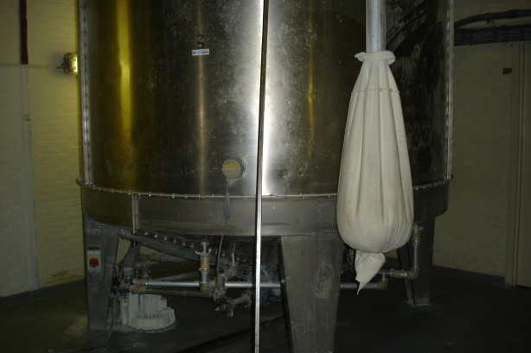

Foto 1. Meelsilo met filterzak

Maatregelen gegroepeerd volgens de AH-strategie (circa 380 -390 woorden op pagina 2 |  | Checklist voor de werknemer voor een optimaal gebruik van de preventiemaatregelen.  Cica 150 – 200 woorden  - 1e  - 2e  - 3e  - Etc

